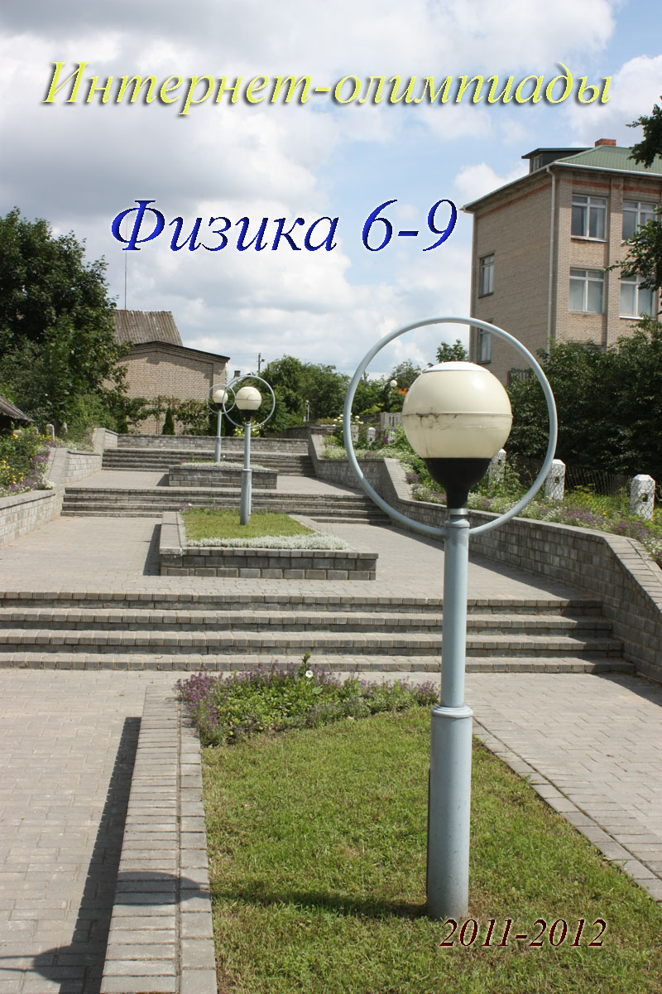

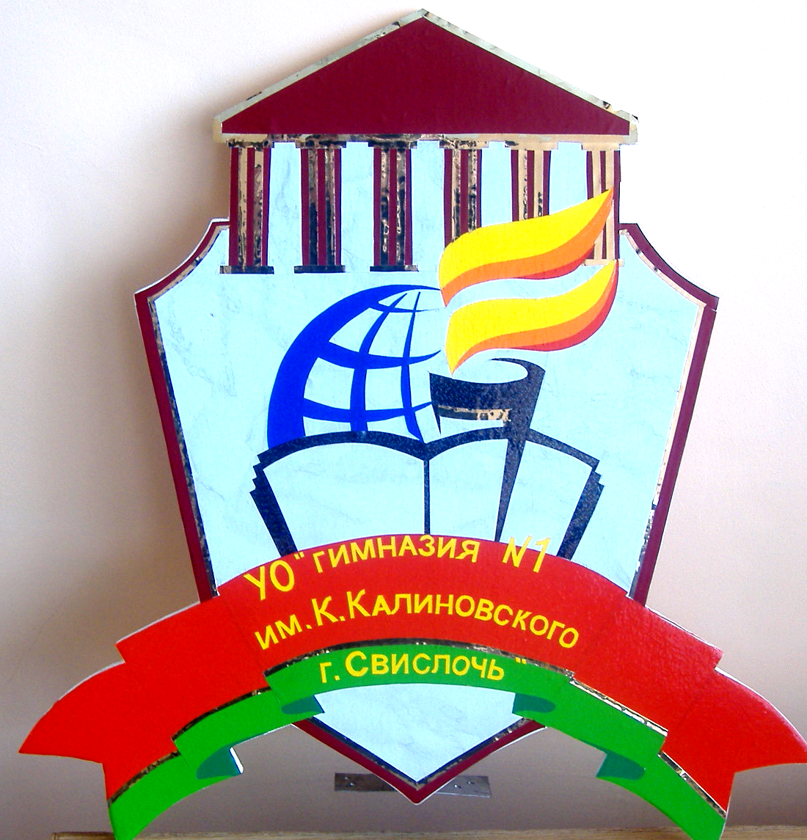
ГУО “Гимназия №1 имени К.Калиновского г.Свислочь”

Интернет-олимпиады по физике (тур 1)
А.А. Синица
давление
перемещение
масса
работа
мощность
направление
вектор

2012, Свислочь
УДК 57(076.5)
ББК 28я721
С44

Рекомендовано научным советом гимназии

Синица, А.А.
С44 | Интернет-олимпиады по физике (тур 1): методическое пособие для учащихся и учителей / А.А. Синица. – Свислочь: ООО “Блокнот”, 2012. – __ с.

Методическое плособие составлено в результате прошедшей Интернет-олимпиады по физике в 6-9 классах учителем физики гимназии №1 имени К.Калиновского Синицей А.А. Содержит задания разного уровня. Может быть полезен как учащимся, так и учителям, которые не равнодушны к физике.

© Синица А.А., 2012
© Оформление, Свислочь: ООО “Блокнот”, 2012


6

ТЕСТОВОЕ ЗАДАНИЕ по теме "ЕДИНИЦЫ ИЗМЕРЕНИЯ ФИЗИЧЕСКИХ ВЕЛИЧИН"
1. Какая из перечисленных единиц измерения использовали на Руси?
а) фут;
б) аршин;
в) метр;
г) километр.
2. Сколько футов составляют 61 см?
3. Каждая физическая величина имеет ...
а) индекс;
б) направление;
в) символьное обозначение;
г) вспомогательное имя;
д) числовое значение;
е) единицу измерения.
4. Какая из перечисленных единиц является основной единицей измерения температуры?
а) метр;
б) литр;
в) Кельвин;
г) секунда.
5. Сколько ярдов составляют 4570 см?

6. Основная единица измерения скорости - это...
а) ч/км;
б) км/ч;
в) с/м;
г) м/с.
7. Переведите в литры 14 м³.
8. Выберите верные выражения:
а) 8 аршин > 8 метров;
б) 500 см > 10 аршин;
в) 3 аршина < 250 см;
г) 3 ядра < 300 см;
д) 4 фута = 122 см;
е) 2 литра = 2 м³;
ж) 5 с/м = 15 км/ч;
з) 4 ч > 250 мин.
9. Для измерения массы на Руси использовали...
а) пуд;
б) грамм;
в) тонна;
г) кг.
10. Сколько метров в 5-ти верстах?

7

ТЕСТОВОЕ ЗАДАНИЕ по теме "ДВИЖЕНИЕ И СИЛЫ"
1. Изменение положение тела в пространстве относительно других тел с течением времени называется ...
а) траекторией;
б) механическим движением;
в) длиной траектории;
г) путем, пройденным телом.
2. Как называется прибор, изображенный на рисунке?
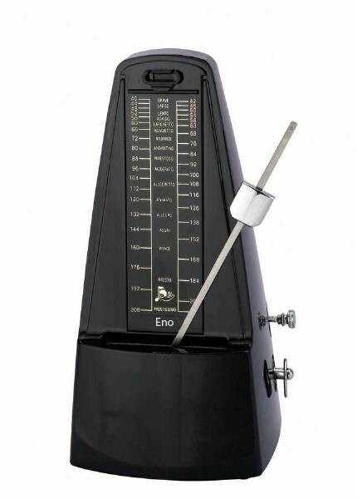
3. Какие силы, действуют на груз, который лежит на столе?
а) масса;
б) Сила тяжести;
в) Вес;
г) Сила упругости;
д) объем;
е) Равнодействующая.
4. Если траектория - кривая линия, то движение называется…
а) прямолинейным;
б) равномерным;
в) равноускоренным;
г) криволинейным.
5. Выполните перевод в Ньютоны: 23 кН = …Н
6. Прибор для измерения силы - это ...
а) метр;
б) часы;
в) весы;
г) динамометр.
7. Выполните перевод в Ньютоны: 25 мН = ...Н
8. Какие виды трения бывают?
а) простое;
б) сложное;
в) обычное;
г) скольжения;
д) покоя;
е) движения;
ж) качения.
9. Что будет с движущимся телом, если действие на него других тел прекратиться?
а) Скорость тела будет увеличиваться.
б) Скорость тела будет уменьшаться.
в) Тело станет двигаться равномерно и прямолинейно.
г) Движение тела прекратиться.
10. Под действием силы, модуль которой F = 20 Н, тележка массой m = 4 кг равномерно перемещается по лабораторному столу. Какую часть составляет сила трения F_{тр} от веса тележки?

8

ТЕСТОВОЕ ЗАДАНИЕ по теме "ТЕПЛОВЫЕ ЯВЛЕНИЯ"
1. Самым убедительным доказательством дискретности вещества и беспорядочного движения его частиц является ...
а) цвет вещества;
б) броуновское движение;
в) количество вещества;
г) правильный вариант отсутствует.
2. Если при нагревании стального шарика на ∆t = 80°C им было поглощено Q = 500 дж теплоты, то сколько теплоты выделится при его остывании на ∆t= 40°C?
3. Способы изменения внутренней энергии:
а) равномерное перемещение тела;
б) теплопроводность;
в) совершение механической работы;
г) деление тела на части.
4. Процесс переноса теплоты от более нагретых тел к более холодным в результате теплового движения и взаимодействия частиц без переноса вещества называется ....
а) излучением;
б) конвекцией;
в) теплопроводностью;
г) нагреванием.
5. Какое количество теплоты потребуется для того, чтобы 15 см² воды нагреть на 1 °C?
6. Какая формула необходима для вычисления количества теплоты, необходимого для сгорания топлива?
а) Q = qm;
б) Q = Lm;
в) Q = λm;
г) Q = cm∆t.
7. Во сколько раз больше теплоты идет на плавление 1 кг чугуна, чем на нагревание 1 кг чугуна на 1 °C?
8. Выберите верные выражения.
а) Тела с темной поверхностью излучают больше энергии, чем тела со светлой поверхностью.
б) Тела с темной поверхностью поглощают больше энергии, чем тела со светлой поверхностью.
в) Тело которое больше поглощает энергии, излучает её меньше.
г) При конвекции происходит перемещение вещества - жидкости или газа.
д) Теплопроводность - это перенос вещества.
е) При теплопроводности процесс переноса энергии идет от более нагретых тел или частей тела к менее нагретым.
ж) Процесс теплопроводности продолжается до тех пор, пока температура не станет одинаковой по всему телу.
з) Конвекция возможна во всех состояниях тела.
9. Чтобы температура жидкости при испарении была постоянной, необходимо:
а) отводить от жидкости теплоту;
б) подводить к жидкости теплоту;
в) создать над жидкостью воздушный поток;
г) держать постоянным давление над свободной поверхностью жидкости.
10. Сколько потребуется спирта, чтобы расплавить 1 кг льда при 0 °C, если КПД спиртовки 10 %?

9

ТЕСТОВОЕ ЗАДАНИЕ по теме "ВЕКТОРЫ. ДЕЙСТВИЯ НАД ВЕКТОРАМИ"
1. Какие величины определяются числовым значением и направлением?
а) скалярные;
б) векторные;
в) скалярные и векторные;
г) правильный вариант отсутствует.
2. Пусть человек переместился из точки А в точку В, причем модуль вектора АВ равен 2 км. Затем он переместился из точки В в точку С, модуль вектора АС равен 5 км. Векторы АВ и АС находятся на одной прямой и направлены в одну сторону. Найдите модуль вектора ВС.
3. Какие действия можно выполнять над векторами?
а) сложение векторов;
б) умножение векторов;
в) умножение вектора на число;
г) деление векторов;
д) деление вектора на число;
г) вычитание векторов.
4. Даны точки О(0,0), А(3,0), В(0,-4). Найдите сумму векторов ОА И ОВ.
а) 3;
б) 4;
в) 7;
г) 5.
5. Модуль вектора АВ = 2. Найдите модуль нового вектора, полученного умножением вектора АВ на число -5.
6. Даны координаты вектора АВ: А(2,6) (начало вектора), В(4,3) и координаты вектора СD: С(8,0) (начало вектора), D(6,0). Найдите сумму векторов АВ И СD.
а) 8;
б) 7;
в) 15;
г) 3.
7. Вектор $\overset{→}{с}$ является суммой векторов $\overset{→}{а}$ и $\overset{→}{b}$. Найдите модуль вектора $\overset{→}{с}$=$\overset{→}{а}$+$\overset{→}{b}$, если векторы $\overset{→}{а}$ и $\overset{→}{b}$ заданы проекциями a_{x} = 4 см, a_{у} = 2 см, b_{x} = 1 см, b_{y} = -6 см.
8. Дан вектор $\overset{→}{\text{АВ}}$, где А(6,4) (начальная точка вектора), В(2, -2). Определите проекции вектора АВ на координатные оси.
а) ax = 4;
б) ax = 6;
в) ax = -4;
г) ax = -6;
д) ay = -6;
е) ay = -2;
ж) ay = 0;
з) ay = -4.
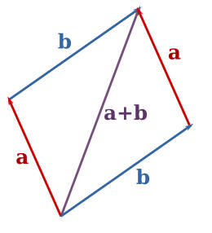
9. Как называется правило для выполнения действий с векторами, изображенное на рисунке?

а) правило треугольника;
б) правило параллелограмма;
в) правило прямоугольника;
г) правильный вариант отсутствует.
10. Вектор задан на плоскости проекциями на оси ОХ и ОУ: a_{x} =5, a_{y} =-12. Найдите модуль вектора $\overset{→}{а}$.

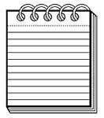

Ответы:

6 клас
1. б) аршин;
2. 61 см = 2 фута;
3. в) символьное обозначение; д) числовое значение; е) единицу измерения;
4. в) Кельвин;
5. 4570 см = 50 ярдов;
6. г) м/с;
7. 14 м³ = 14000 л;
8. в) 3 аршина < 250 см; д) 4 фута = 122 см;
е) 2 литра = 2 м³;
9. а) пуд;
10. 5 верст = 5334 м.

7 класс
1. б) механическим движением;
2. метрономом;
3. б) Сила тяжести; г) Сила упругости;
4. г) криволинейным;
5. 23 кН = 23000 Н;
6. г) динамометр;
7. 25 мН = 0,025 Н;
8. г) скольжения; д) покоя; ж) качения;
9. в) Тело станет двигаться равномерно и прямолинейно.
10.$\frac{F_{\text{тр}}}{Р}=0,5$.
Дано:  F = 20 Н  m = 4 кг | Решение:  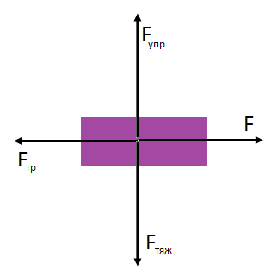  На тело действуют 4 силы. Так как тело перемещается равномерно, то равнодействующая равна нулю и $F_{\text{тр}}=F$, $F_{\text{упр}}=F_{\text{тяж}}$.  Значит $F_{\text{тр}}=F=\text{20}Н$, $Р=\text{mg}=4⋅\text{10}=\text{40}Н$.  $\frac{F_{\text{тр}}}{Р}=\frac{\text{20}}{\text{40}}=0,5Н$.  Ответ: $\frac{F_{\text{тр}}}{Р}=0,5Н$.

8 класс
1. б) броуновское движение;
2. 250 Дж;
Дано:  ∆t₁ = 80°C  Q = 500 Дж  ∆t₂= 40°C | Решение:  $Q=\text{500}\text{Дж}$, $Q=\text{сm}{Δt}_{1}$. Отсюда найдем массу:  $m=\frac{Q}{{сΔt}_{1}}$, $Q=\text{сm}{Δt}_{2}$, $Q=\frac{\text{сQ}{Δt}_{2}}{{сΔt}_{1}}=\frac{{QΔt}_{2}}{{Δt}_{1}}=\frac{\text{500}⋅\text{80}}{\text{40}}=\text{250}\text{Дж}$  Ответ: $ΔQ=\text{250}\text{Дж}$.
$$ΔQ−?$$
3. б) теплопроводность;
в) совершение механической работы;
4. в) теплопроводностью;
5. 63 Дж;
6. а) Q = qm;
7. 178 раз;
Дано:  m = 1 кг  $$λ=\text{96000}\frac{\text{Дж}}{\text{кг}}$$  $$с=\text{540}\frac{\text{Дж}}{\text{кг}⋅К}$$  ∆t= 1°C | Решение:  $$\frac{Q_{\text{пл}}}{Q_{\text{нагр}}}=\frac{λm}{\text{cm}Δt}=\frac{λ}{cΔt}=\frac{\text{96000}}{\text{540}⋅1}≈\text{178}$$  Ответ: $\frac{Q_{\text{пл}}}{Q_{\text{нагр}}}≈\text{178}\text{раз}\text{.}$
$$\frac{Q_{\text{пл}}}{Q_{\text{нагр}}}−?$$
8. а) Тела с темной поверхностью излучают больше энергии, чем тела со светлой поверхностью.
б) Тела с темной поверхностью поглощают больше энергии, чем тела со светлой поверхностью.
г) При конвекции происходит перемещение вещества - жидкости или газа.
е) При теплопроводности процесс переноса энергии идет от более нагретых тел или частей тела к менее нагретым.
ж) Процесс теплопроводности продолжается до тех пор, пока температура не станет одинаковой по всему телу.
9. б) подводить к жидкости теплоту;
10. 123 г.
Дано:  $$m_{л}=1\text{кг}$$  $$λ_{л}=\text{333000}\frac{\text{Дж}}{\text{кг}}$$  $$q_{\text{cп}}=\text{27}\frac{\text{МДж}}{\text{кг}}$$  $$t=0°C$$  $$η=\text{10}\text{\%}$$ | Решение:  $\frac{η}{\text{100}}Q_{\text{сг}}=Q_{\text{пл}}$, $\frac{η}{\text{100}}{\text{qm}}_{\text{сп}}={λm}_{л}$, $m_{\text{сп}}=\frac{\text{100}{λm}_{л}}{ηq}=0,\text{123}\text{кг}$  Ответ: $m_{\text{сп}}=\text{123}г\text{.}$
$$m_{\text{сп}}−?$$

9 класс
1. б) векторные;
2. 3;
3. а) сложение векторов; в) умножение вектора на число; д) деление вектора на число; г) вычитание векторов;
4. г) 5;
Решение: $\overset{→}{\text{ОА}}+\overset{→}{\text{ОВ}}=\sqrt{3^{2}+(−4)^{2}}=\sqrt{\text{25}}=5$.
5. -10;
Решение: $\overset{→}{\left|\text{АВ}\right|}⋅(−5)=2⋅(−5)=−\text{10}\text{.}$
6. г) 3.
Решение: Нужно построить вектора, сместить второй вектор параллельным переносом. Искомый вектор – катет AD’ треугольника ABD’. $\overset{→}{\text{AD}'}=\sqrt{(\sqrt{(4−2)^{2}+(3−6)^{2}})^{2}−(\sqrt{(6−8)^{2}})^{2}}=\sqrt{\text{13}−4}=\sqrt{9}=3$

В (C’)
С
D
D’
7. 6,4;
Решение: $\overset{→}{с}=\sqrt{(4+1)^{2}+(2−6)^{2}}=\sqrt{\text{25}+\text{16}}=\sqrt{\text{41}}=6,4$.
8. в) ax = -4; д) ay = -6;
9. б) правило параллелограмма;
10. 13.
Решение: $\overset{→}{а}=\sqrt{(5)^{2}+(−\text{12})^{2}}=\text{13}$.

Приложения. Таблицы результатов

6 клас
№ | ФИ | школа | учитель | 1 тур
1 | Палто Елена | Гимназия №1 | Синица А.А. | 10
2 | Жук Мария | Гимназия №1 | Синица А.А. | 9
3 | Левончук Аполлинария | Хоневичская СШ | Левончук Т.А. | 8
4 | Семакович Дмитрий | Гимназия №1 | Синица А.А. | 9
5 | Фетисенко Мирослав | Гимназия №1 | Синица А.А. | 5
6 | Будник Максим | Добровольский УПК | Савосько И.Г. | 1
7 | Лобач Майя | Добровольский УПК | Савосько И.Г. | 8
8 | Басалай Александр | Добровольский УПК | Савосько И.Г. | 8
9 | Семенчук Вероника | Добровольский УПК | Савосько И.Г. | 6
10 | Нагродский Андрей | Добровольский УПК | Савосько И.Г. | 8
11 | Радион Владислав | Порозовская СШ | Хмурчик А.Л. | 6
12 | Белава Павел | Порозовская СШ | Хмурчик А.Л. | 4

7 класс
№ | ФИ | школа | учитель | 1 тур
1 | Пастырчук Анастасия | Хоневичская СШ | Левончук Т.А. | 9
2 | Шарик Дима | Гимназия №1 | Синица А.А. | 8
3 | Пармоник Наталия | Гимназия №1 | Синица А.А. | 9
4 | Гутовский Валентин | Гимназия №1 | Синица А.А. | 6
5 | Василенко Артур | СШ №2 | Прокопчик Е.И. | 5
6 | Иванюк Мария | Добровольский УПК | Савосько И.Г. | 7
7 | Дерегриб Андрей | Добровольский УПК | Савосько И.Г. | 8
8 | Нагродская Мария | Добровольский УПК | Савосько И.Г. | 5
9 | Турок Николай | Добровольский УПК | Савосько И.Г. | 3
10 | Карнилович Сергей | Порозовская СШ | Хмурчик А.Л. | 6
11 | Казимирчик Диана | Порозовская СШ | Хмурчик А.Л. | 6
12 | Балюк Елизавета | Порозовская СШ | Хмурчик А.Л. | 7
13 | Якута Константин | Порозовская СШ | Хмурчик А.Л. | 8

8 класс
№ | ФИ | школа | учитель | 1 тур
1 | Чимба Алексей | Хоневичская СШ | Левончук Т.А. | 7
2 | Крисеня Виктория | Хоневичская СШ | Левончук Т.А. | 7
3 | Синица Денис | Гимназия №1 | Гулевич Н.М. | 9
4 | Гичкалов Вадим | Добровольский УПК | Савосько И.Г. | 7
5 | Груша Александар | Добровольский УПК | Савосько И.Г. | 7
6 | Урбанович Ольга | Добровольский УПК | Савосько И.Г. | 7
7 | Лобач Иван | Добровольский УПК | Савосько И.Г. | 8
8 | Яблонская Алёна | Добровольский УПК | Савосько И.Г. | 6

9 класс
№ | ФИ | школа | учитель | 1 тур
1 | Пастырчук Александра | Хоневичская СШ | Левончук Т.А. | 7
2 | Носевич Екатерина | Порозовская СШ | Хмурчик А.Л. | 6
3 | Панкевич Вадим | Порозовская СШ | Хмурчик А.Л. | 5
4 | Синица Евгений | Гимназия №1 | Гулевич Н.М. | 10
5 | Комарова Кристина | Добровольский УПК | Савосько И.Г. | 6
6 | Сухоцкая Алеся | Добровольский УПК | Савосько И.Г. | 7

Оглавление
6 5
7 7
8 9
9 12
Ответы: 15
6 клас 15
7 класс 15
8 класс 17
9 класс 19
Приложения. Таблицы результатов 20
6 клас 20
7 класс 21
8 класс 21
9 класс 22

